# Bài 5: Phép chiếu song song

**Giải Toán 11 Bài 5: Phép chiếu song song**   
  
**Bài giảng Toán 11 Bài 5: Phép chiếu song song**   
**Giải Toán 11 trang 121 Tập 1**  
**Hoạt động khởi động trang 121 Toán 11 Tập 1**: Các tia nắng song song theo phương I khi chiếu tới biển báo giao thông hình chữ nhật ABCD tạo thành bóng trên mặt đường (xem hình bên). Bóng của biển báo này có dạng hình gì? Tại sao?  
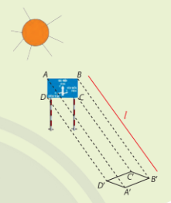  
**Lời giải:**  
Bóng của biển này có dạng hình bình hành.  
+) Ta có: mp(AA’D’D) // mp(BB’C’C)  
Mặt đất cắt các mp(AA’D’D) và mp(BB’C’C) lần lượt tại các giao tuyến A’D’ và B’C’. Do đó A’D’ // B’C’ (1).  
+) Ta lại có: mp(ABB’A’) // mp(DD’C’C)  
Mặt đất cắt các mp(ABB’A’) và mp(DD’C’C) lần lượt tại các giao tuyến A’B’ và D’C’. Do đó A’B’ // D’C’ (2).  
Từ (1) và (2) ta có A’B’C’D’ là hình bình hành.  
**1. Khái niệm phép chiếu song song**  
   
**Hoạt động khám phá 1 trang 121 Toán 11 Tập 1**: Trong hoạt động khởi động:  
a) Các tia sáng AA’, BB’, DD’ có song song với nhau hay không?  
b) Nêu cách xác định bóng C’ của điểm C trên mặt đường.  
**Lời giải:**  
a) Các tia sáng AA’, BB’ và DD’ song song với nhau.  
b) Cách xác định bóng C’ của điểm C trên mặt đường như sau:  
Từ A kẻ tia sáng song song theo phương l cắt mặt đất tại điểm A’.  
Từ B kẻ tia sáng song song theo phương l cắt mặt đất tại điểm B’.  
Từ C kẻ tia sáng song song theo phương l cắt mặt đất tại điểm C’.  
Từ D kẻ tia sáng song song theo phương l cắt mặt đất tại điểm D’.  
Vậy ta có bóng của biển báo là hình bình hành A’B’C’D’.  
**Giải Toán 11 trang 122 Tập 1**  
**Thực hành 1 trang 122 Toán 11 Tập 1**: Tìm phương chiếu, mặt phẳng chiếu của phép chiếu song song được mô tả trong Hình 2.  
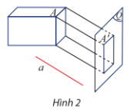  
**Lời giải:**  
Quan sát hình vẽ trên, ta được:  
+) Phương chiếu là đường thẳng a;  
+) Mặt phẳng chiếu là mặt phẳng (Q).  
   
**Vận dụng 1 trang 122 Toán 11 Tập 1**: Tìm ảnh của hình hộp ABEF.DCGH qua phép chiếu song song được mô tả trong Hình 3.  
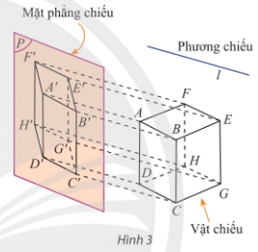  
**Lời giải:**  
Ảnh của hình hộp ABEF.DCGH qua phép chiếu có phương chiếu l là hình hộp C’D’H’G’.B’A’F’E’.  
**2. Các tính chất cơ bản của phép chiếu song song**  
   
**Hoạt động khám phá 2 trang 122 Toán 11 Tập 1**: Trong Hình 4, xét phép chiếu theo phương l lên mặt phẳng (P), mặt phẳng (Q) chứa đường thẳng a và song song với phương chiếu.  
a) Khi điểm M thay đổi trên đường thẳng a thì ảnh M’ của nó thay đổi ở đâu?  
b) Từ đó hãy chỉ ra ảnh của đường thẳng a qua phép chiếu theo phương l lên mặt phẳng (P).  
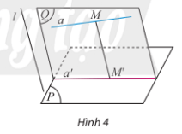  
**Lời giải:**  
a) Khi điểm M thay đổi trên đường thẳng a thì ảnh M’ của nó thay đổi ở trên đường thẳng a’.  
b) Ảnh của đường thẳng a qua phép chiếu theo phương l lên mặt phẳng (P) là đường thẳng a’.  
**Giải Toán 11 trang 123 Tập 1**  
**Hoạt động khám phá 3 trang 123 Toán 11 Tập 1**: Trong Hình 5, xét phép chiếu theo phương l với mặt phẳng chiếu (P). Biết a // b với a ⊂ (Q) và b ⊂ (R). Nêu nhận xét về vị trí tương đối của hình chiếu a’, b’ của a, b trong hai trường hợp: (Q) // (R); (Q) ≡ (R).  
   
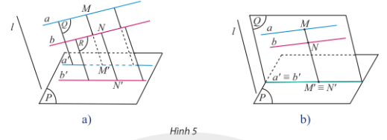  
**Lời giải:**  
Hình 5a): Trong trường hợp (Q) // (R) thì hình chiếu a’ // b’.  
Hình 5b): Trong trường hợp (Q) ≡ (R) thì hình chiếu a’ ≡ b’.  
**Giải Toán 11 trang 124 Tập 1**  
**Thực hành 2 trang 124 Toán 11 Tập 1**: Cho hình thang ABCD có đáy lớn AB và AB = 2CD, hình chiếu song song của ABCD là tứ giác A’B’C’D’. Chứng minh rằng A’B’C’D’ cũng là một hình thang và A’B’ = 2C’D’.  
**Lời giải:**  
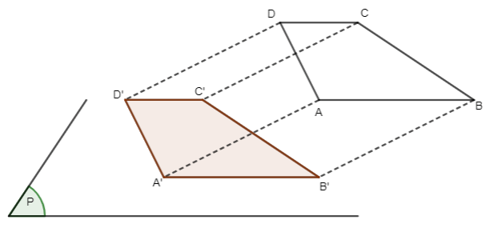  
Hình chiếu song song của hình thang ABCD là tứ giác A’B’C’D’. Vì AB // CD và ABCD=2(AB)/(CD)=2 nên theo tính chất phép chiếu song song thì A’B’ // C’D’ và A'B'C'D'=ABCD=2(A'B')/(C'D')=(AB)/(CD)=2 hay A’B’ = 2C’D’.  
   
**Vận dụng 2 trang 124 Toán 11 Tập 1**: Cho G là trọng tâm tam giác ABC, M là trung điểm BC và hình chiếu song song của tam giác ABC là tam giác A’B’C’. Chứng minh rằng hình chiếu M’ của M là trung điểm của B’C’ và hình chiếu G’ của G cũng là trọng tâm tam giác A’B’C’.  
**Lời giải:**  
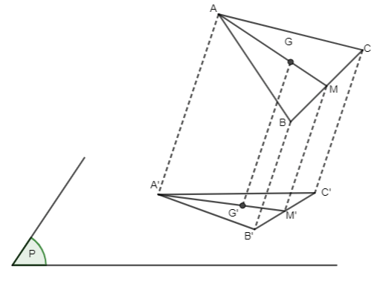  
+) Ta có:  
Hình chiếu của B là B’  
Hình chiếu của C là C’  
Hình chiếu của M là M’  
Suy ra:  
B, M, C thẳng hàng nên B’, M’, C’ thẳng hàng  
BMCM=B'M'C'M'=1(BM)/(CM)=(B'M')/(C'M')=1 hay B’M’ = C’M’  
Vì vậy M’ là trung điểm của B’C’.  
+) Ta lại có:  
Hình chiếu của A là A’  
Hình chiếu của M là M’  
Hình chiếu của G là G’  
Suy ra:  
A, G, M thẳng hàng nên A’, G’, M’ thẳng hàng  
AGAM=A'G'A'M'=23(AG)/(AM)=(A'G')/(A'M')=(2)/(3)  
A’M’ là đường trung tuyến của tam giác A’B’C’ nên G’ là trọng tâm tam giác A’B’C’.  
**3. Hình biểu diễn của một hình không gian**  
   
**Hoạt động khám phá 4 trang 124 Toán 11 Tập 1**: Quan sát Hình 7 và cho biết các tia nắng song song đã tạo ra hình chiếu của hình hộp như thế nào trên nền nhà.  
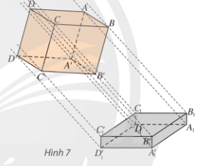  
**Lời giải:**  
Dựa vào quan sát Hình 7, ta thấy hình chiếu của hình hộp chữ nhật trên nền nhà là một hình hộp chữ nhật khác đồng dạng với hình hộp chữ nhật ban đầu.  
**Giải Toán 11 trang 126 Tập 1**  
**Thực hành 3 trang 126 Toán 11 Tập 1**: Gọi tên các hình khối có hình biểu diễn là các hình trong Hình 10.  
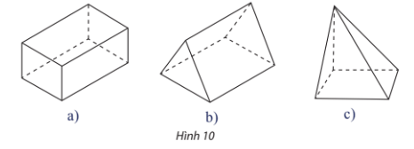  
**Lời giải:**  
Hình 10a) là hình biểu diễn của hình hộp chữ nhật.  
Hình 10b) là hình biểu diễn của hình lăng trụ đứng tam giác.  
Hình 10c) là hình biểu diễn của hình chóp tứ giác.  
   
**Vận dụng 3 trang 126 Toán 11 Tập 1**: Vẽ hình biểu diễn của một hình chóp tam giác SABC đặt trên một hình lăng trụ tam giác ABC.A’B’C’.  
**Lời giải:**  
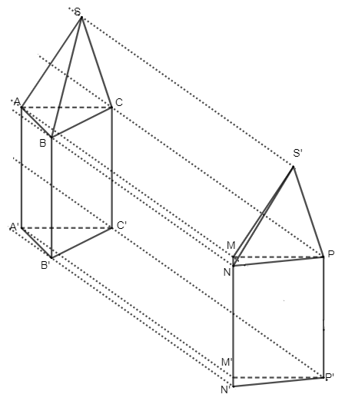  
**Bài tập**  
   
**Bài 1 trang 126 Toán 11 Tập 1**: Trong các mệnh đề sau, mệnh đề nào đúng?  
a) Một đường thẳng có thể song song với hình chiếu của nó;  
b) Một đường thẳng có thể trùng với hình chiếu của nó;  
c) Hình chiếu song song của hai đường thẳng chéo nhau có thể song song với nhau;  
d) Hình chiếu song song của hai đường thẳng chéo nhau có thể trùng nhau.  
**Lời giải:**  
a) Mệnh đề này đúng  
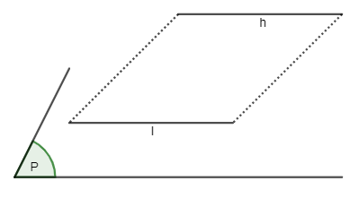  
b) Mệnh đề này đúng  
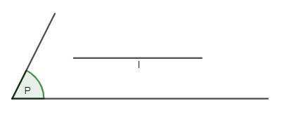  
c) Mệnh đề này đúng  
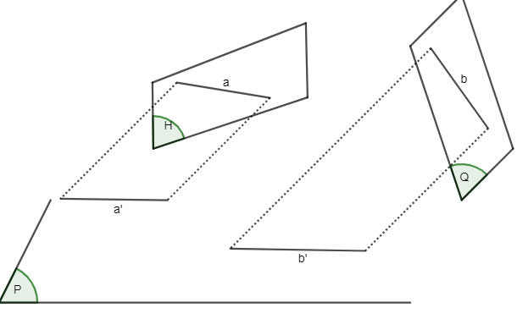  
d) Mệnh đề này đúng  
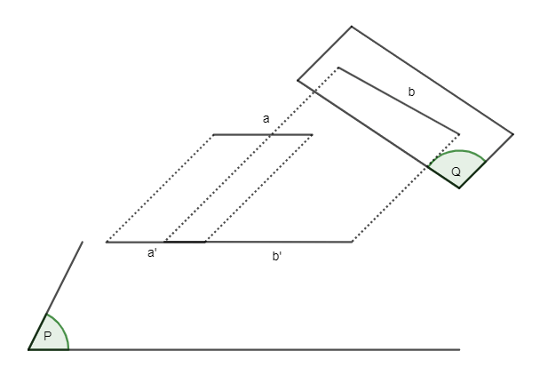  
   
**Bài 2 trang 126 Toán 11 Tập 1**: Vẽ hình biểu diễn của một lục giác đều.  
**Lời giải:**  
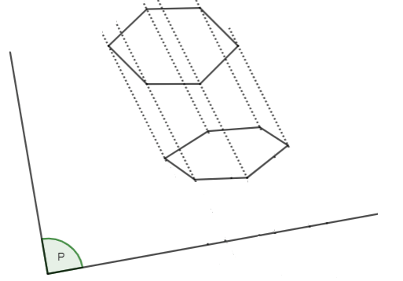  
   
**Bài 3 trang 126 Toán 11 Tập 1**: Vẽ hình biểu diễn của một hình vuông nội tiếp trong một hình tròn.  
**Lời giải:**  
Vẽ tam giác ABC là hình biểu diễn của một tam giác vuông nội tiếp trong một đường tròn. Qua O ta kẻ hai dây ME và NF của elip lần lượt song song với AC và AB. Khi đó tứ giác MNEF là hình biểu diễn của một hình vuông nội tiếp trong một đường tròn.  
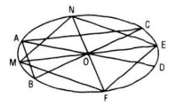  
   
**Bài 4 trang 126 Toán 11 Tập 1**: Cho hai điểm A, B nằm ngoài mặt phẳng (α) và đường thẳng d cắt (α). Giả sử đường thẳng AB cắt (α) tại điểm O. Gọi A’ và B’ lần lượt là hình chiếu song song của A và B trên (α) theo phương của đường thẳng d. Ba điểm O, A’, B’ có thẳng hàng không? Vì sao? Chọn d sao cho:  
a) A’B’ = AB;  
b) A’B’ = 2AB.  
**Lời giải:**  
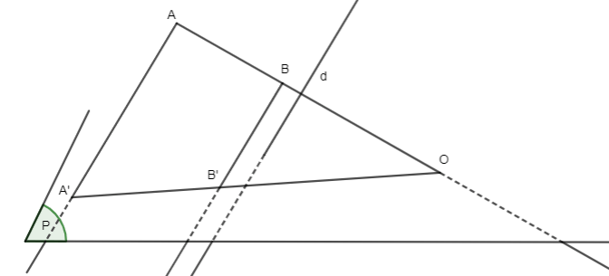  
Phép chiếu theo đường thẳng d tới mp(α) biến:  
Điểm A thành điểm A’;  
Điểm B thành điểm B’;  
Điểm O thành chính điểm O.  
Mà ba điểm A, B, O thằng hàng nên A’, B’, O thẳng hàng.  
a) Để A’B’ = AB thì đường thẳng d phải vuông góc với (α).  
b) Để A’B’ = 2AB thì  
   
**Bài 5 trang 126 Toán 11 Tập 1**: Vẽ hình biểu diễn của:  
a) Hình lăng trụ có đáy là tam giác đều;  
b) Hình lăng trụ có đáy là lục giác đều;  
c) Hình hộp.  
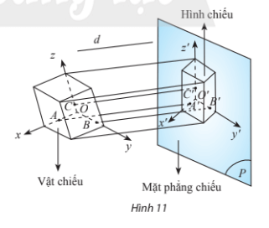  
**Lời giải:**  
a)  
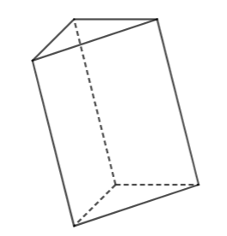  
+) Hình biểu diễn của mặt đáy là tam giác, hình biểu diễn của mặt bên là các hình bình hành.  
b)  
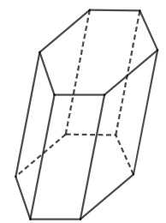  
Hình biểu diễn của mặt đáy là lục giác có các cặp cạnh đối song song và bằng nhau, đồng thời song song với đường chéo nối hai đỉnh còn lại. Hình biểu diễn của mặt bên là các hình bình hành.  
c)  
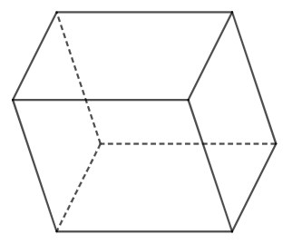  
Hình biểu diễn của các mặt là hình bình hành.  
**Lý thuyết Phép chiếu song song**  
**1. Khái niệm phép chiếu song song**  
- Trong không gian, cho mặt phẳng (P)(P)và đường thẳng ll cắt (P)(P). Phép đặt tương ứng mỗi điểm M trong không gian với điểm M’ của mặt phẳng (P)(P) sao cho MM’ song song hoặc trùng với ll được gọi **là phép chiếu song song** **lên mặt phẳng (P)(P) theo phương ll.**  
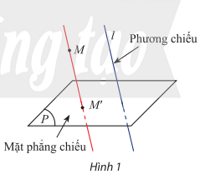  
- Mặt phẳng (P)(P) gọi là **mặt phẳng chiếu**, đường thẳng ll gọi là **phương chiếu**, điểm M’ gọi là hình chiếu song song (hoặc ảnh) của điểm M qua phép chiếu theo phương ll.  
- Cho hình Rℜ, tập hợp R′ℜ^(′) các ảnh M’ của tất cả những điểm M thuộc Rℜqua phép chiếu song song được gọi là hình chiếu song song của Rℜ lên mặt phẳng (P).  
**2. Các tính chất cơ bản của phép chiếu song song**  
- Phép chiếu song song biến đường thẳng thành đường thẳng, tia thành tia, đoạn thẳng thành đoạn thẳng, biến tia thành tia.  
- Phép chiếu song song biến 2 đường thẳng song song thành 2 đường thẳng song song hoặc trùng nhau.  
- Phép chiếu song song biến 3 điểm thẳng hàng thành 3 điểm thẳng hàng và không làm thay đổi thứ tự 3 điểm đó.  
- Phép chiếu song song không làm thay đổi tỉ số độ dài của hai đoạn thẳng cùng nằm trên hai đường thẳng song song hoặc trùng nhau.  
**3. Hình biểu diễn của một hình không gian**  
Hình biểu diễn của một hình không gian là hình chiếu song song của hình đó trên một mặt phẳng theo phương chiếu nào đó hoặc hình đồng dạng với hình chiếu đó.  
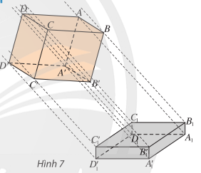  
Quy tắc vẽ hình biểu diễn:  
- Nếu trên hình có 2 đoạn thẳng nằm trên 2 đường thẳng song song (trùng nhau) thì chúng được biểu diễn bằng 2 đoạn thẳng nằm trên 2 đường thẳng song song (trùng nhau) và tỉ số độ dài của 2 đoạn thẳng không đổi.  
- Nếu hình phẳng nằm trong mặt phẳng không song song với phương chiếu thì:  
+ Hình biểu diễn của một đường tròn là một elip.  
+ Hình biểu diễn của một tam giác (vuông, cân, đều) là một tam giác.  
+ Hình biểu diễn của hình vuông, hình chữ nhật, hình thoi, hình bình hành là hình bình hành.  
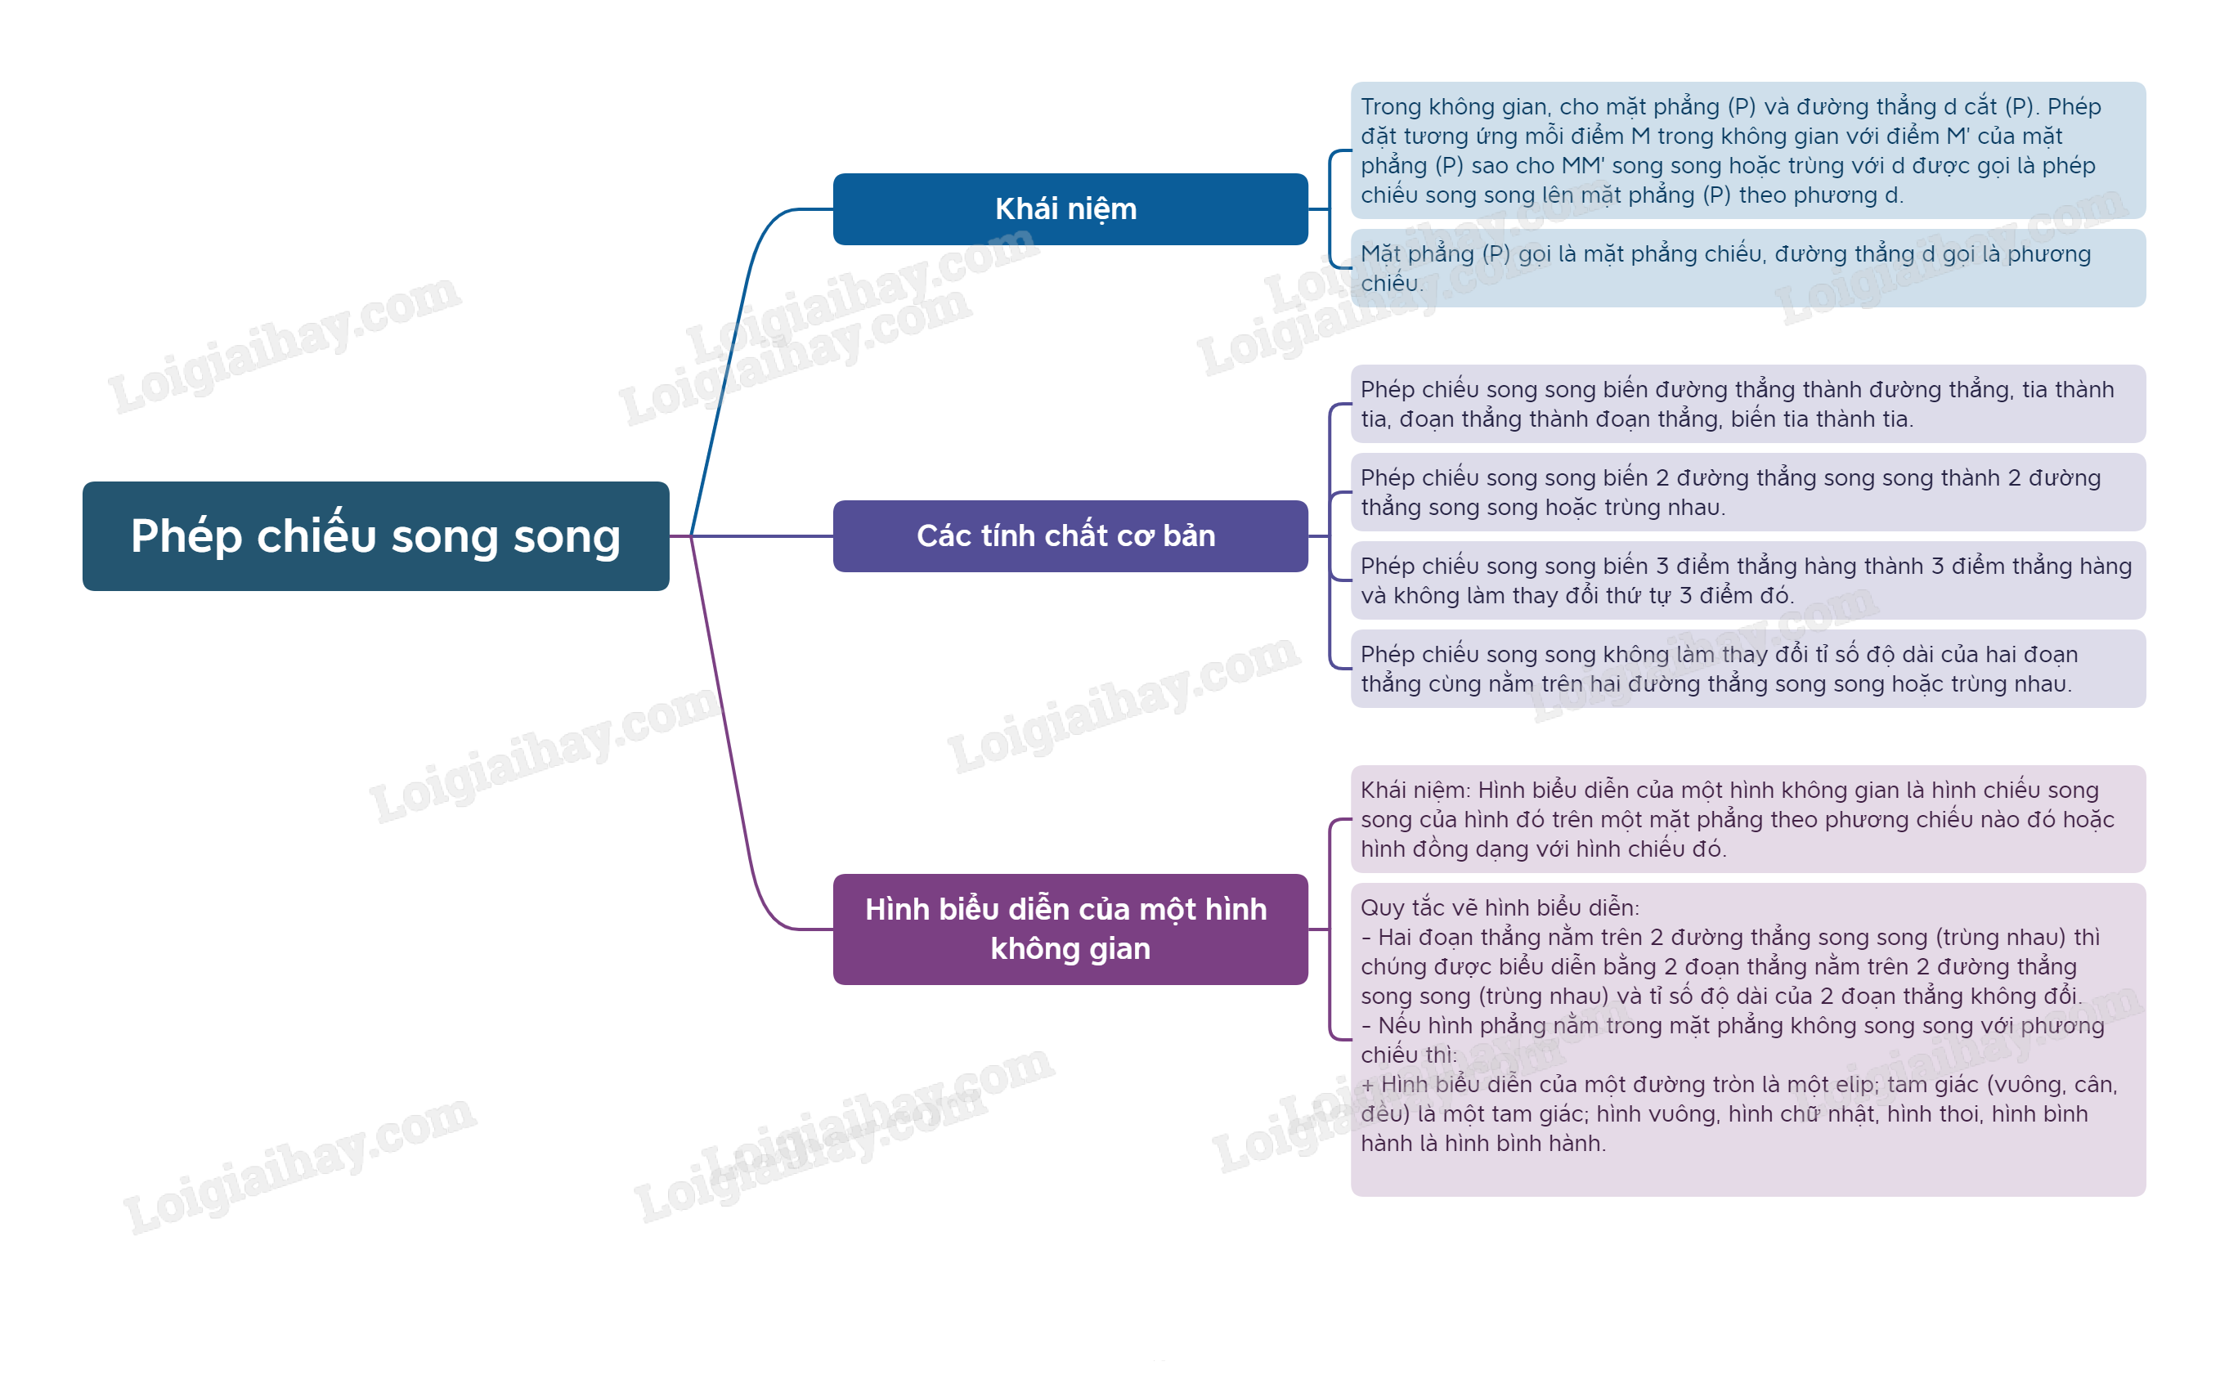  
**Xem thêm lời giải bài tập Toán 11** **Chân trời sáng tạo hay, chi tiết khác:**   
**Bài 4: Hai mặt phẳng song song**  
**Bài tập cuối chương 4**  
**Bài 1: Số trung bình và mốt của mẫu số liệu ghép nhóm**  
**Bài 2: Trung vị và tứ phân vị của mẫu số liệu ghép nhóm**  
**Bài tập cuối chương 5**